Oefeningen staafdiagram

Oefening 1 ★ (staafdiagram)
Niet iedereen kan gemakkelijk doorslapen. Soms wordt je wel eens wakker in de nacht. Omdat ze wouden weten welke leeftijdsgroep het meeste moeite heeft met doorslapen, hebben ze dit onderzocht. In het staafdiagram hebben ze de gegevens voorgesteld.
Beantwoord de vragen.
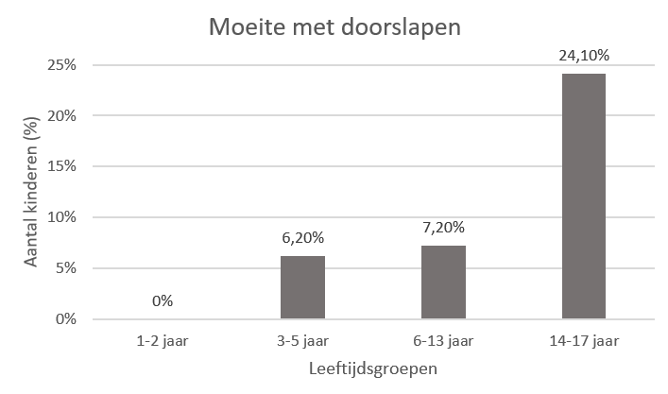
(Volksgezondheidszorg, 2017)
- Welke leeftijdsgroep heeft het meeste moeite met doorslapen? ……..………………………
- Welke leeftijdsgroep heeft het minste moeite met doorslapen? ………………………………
- Lies is een kindje van 4 jaar. Bij welke leeftijdsgroep hoort zij? ………………………………
- Hoeveel procent van de kinderen heeft daar moeite met doorslapen? ………………………

Oefening 2 ★ (staafdiagram)
Aan 100 mensen werd er gevraagd wat hun favoriete merk van chips was. De antwoorden zijn verzameld in een staafdiagram.
Beantwoord de vragen.
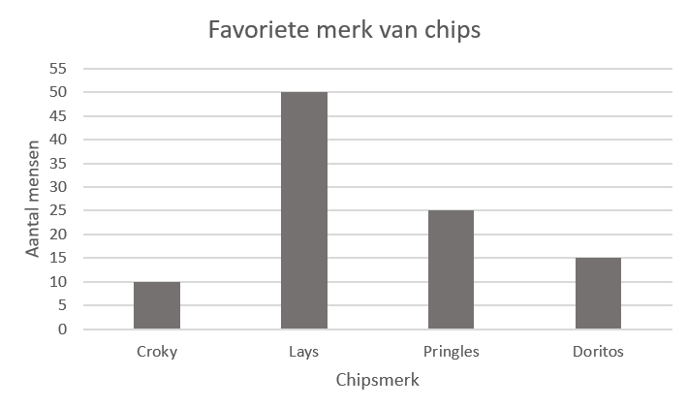
- Rangschik de merken van chips van meest naar minst favoriet.
……………………… - ……………………… - ……………………… - ………………………
- Voor hoeveel mensen is Doritos het favoriete merk van chips? ………………………………
- Er kozen ………………………….. mensen meer voor Lays dan voor Pringles.
- Hoeveel mensen kozen er voor Croky en Doritos samen? ……………………………………

Oefening 3 ★★ (staafdiagram)
Dit is een staafdiagram dat het aantal leden van Chirojeugd Vlaanderen voorstelt van 2008 tot en met 2019.
Beantwoord de vragen.
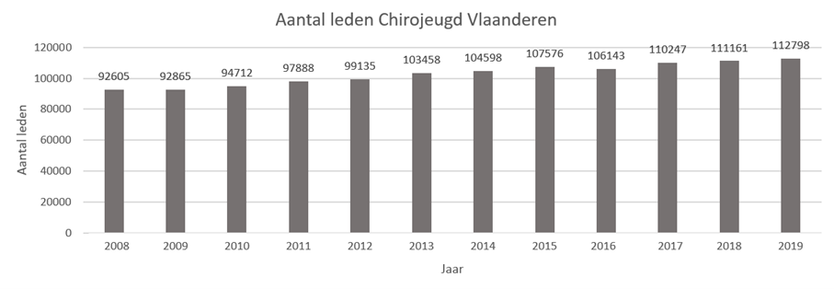
(Departement Kanselarij en Buitenlandse Zaken, 2019)
- Het aantal leden dat bij Chirojeugd Vlaanderen zit, is elk jaar gestegen.
- Waar
- Niet waar
- In 2014 waren er …………………………… leden.
- In ………………………… waren er 111 161 leden.
- In 2010 waren er …………………………………….. leden meer dan in 2009.
- In welke jaren zijn er minder dan 10 000 leden? ………………………………………………

Oefening 4 ★★ (staafdiagram)
Beantwoord de vragen over de neerslag op Schiphol (=luchthaven in Nederland).
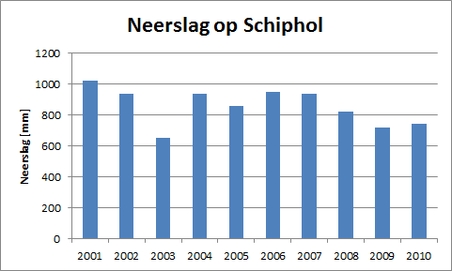
(TUDelft, 2020)
- In welk jaar is er het minste neerslag gevallen? ………………………..
- In welk jaar is er het meeste neerslag gevallen? ……………………….
- In welke jaren is er meer dan 800mm neerslag gevallen? (Duid ze allemaal aan.)
- 2001  - 2002  - 2003  - 2004  - 2005 | - 2006  - 2007  - 2008  - 2009  - 2010
- In 2004 is er meer neerslag gevallen dan in 2005.
- Waar
- Niet waar
- In 2009 is er meer neerslag gevallen dan in 2010.
- Waar
- Niet waar

Oefening 5 ★★ (staafdiagram)
Beantwoord de vragen over het aantal besmettingen in China.
- Bij welke leeftijdsgroep zijn er de meeste besmettingen?
- 0-9 jaar  - 10-19 jaar  - 20-29 jaar  - 30-39 jaar  - 40-49 jaar | - 50-59 jaar  - 60-69 jaar  - 70-79 jaar  - 80+ jaar
- Bij welke leeftijdsgroep zijn er de minste besmettingen?
- 0-9 jaar  - 10-19 jaar  - 20-29 jaar  - 30-39 jaar  - 40-49 jaar | - 50-59 jaar  - 60-69 jaar  - 70-79 jaar  - 80+ jaar

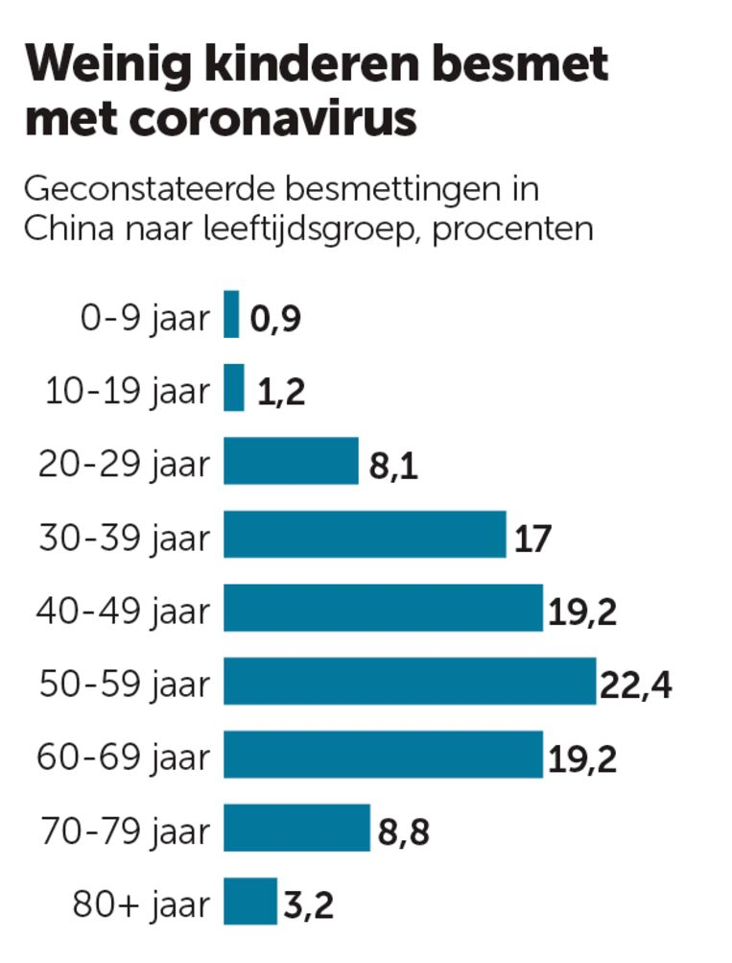
(Beeld DM, 2020)
- Bij de leeftijdsgroep 30-39 jaar is er ………………% besmet.
- Bij de leeftijdsgroep 40-49 jaar zijn er ... (aanduiden) besmettingen als bij de leeftijdsgroep 60-69 jaar.
- Meer | - Minder | - Evenveel

- Bij de leeftijdsgroep 70-79 jaar zijn er ... (aanduiden) besmettingen dan bij de leeftijdsgroep 20-29 jaar.
- Meer | - Minder | - Evenveel

Verbetering oefeningen staafdiagram

Oefening 1 ★ (staafdiagram)
Niet iedereen kan gemakkelijk doorslapen. Soms wordt je wel eens wakker in de nacht. Omdat ze wouden weten welke leeftijdsgroep het meeste moeite heeft met doorslapen, hebben ze dit onderzocht. In het staafdiagram hebben ze de gegevens voorgesteld.
Beantwoord de vragen.
(Volksgezondheidszorg, 2017)
- Welke leeftijdsgroep heeft het meeste moeite met doorslapen? 14-17 jaar
- Welke leeftijdsgroep heeft het minste moeite met doorslapen? 1-2 jaar
- Lies is een kindje van 4 jaar. Bij welke leeftijdsgroep hoort zij? 3-5 jaar
- Hoeveel procent van de kinderen heeft daar moeite met doorslapen? 6,20%

Oefening 2 ★ (staafdiagram)
Aan 100 mensen werd er gevraagd wat hun favoriete merk van chips was. De antwoorden zijn verzameld in een staafdiagram.
Beantwoord de vragen.
- Rangschik de merken van chips van meest naar minst favoriet.
Lays - Pringles - Doritos - Croky
- Voor hoeveel mensen is Doritos het favoriete merk van chips? 15 mensen
- Er kozen 50 – 25 = 25 mensen meer voor Lays dan voor Pringles.
- Hoeveel mensen kozen er voor Croky en Doritos samen? 10 + 15 = 25 mensen

Oefening 3 ★★ (staafdiagram)
Dit is een staafdiagram dat het aantal leden van Chirojeugd Vlaanderen voorstelt van 2008 tot en met 2019.
Beantwoord de vragen.
(Departement Kanselarij en Buitenlandse Zaken, 2019)
- Het aantal leden dat bij Chirojeugd Vlaanderen zit, is elk jaar gestegen.
- Waar
- Niet waar
- In 2014 waren er 104598 leden.
- In 2018 waren er 111 161 leden.
- In 2010 waren er 94712 – 92865 = 1847 leden meer dan in 2009.
- In welke jaren zijn er minder dan 10 000 leden? 2008, 2009, 2010, 2011 en 2012

Oefening 4 ★★ (staafdiagram)
Beantwoord de vragen over de neerslag op Schiphol (=luchthaven in Nederland).
(TUDelft, 2020)
- In welk jaar is er het minste neerslag gevallen? 2003
- In welk jaar is er het meeste neerslag gevallen? 2001
- In welke jaren is er meer dan 800mm neerslag gevallen? (Duid ze allemaal aan.)
- 2001  - 2002  - 2003  - 2004  - 2005 | - 2006  - 2007  - 2008  - 2009  - 2010
- In 2004 is er meer neerslag gevallen dan in 2005.
- Waar
- Niet waar
- In 2009 is er meer neerslag gevallen dan in 2010.
- Waar
- Niet waar

Oefening 5 ★★ (staafdiagram)
Beantwoord de vragen over het aantal besmettingen in China.
- Bij welke leeftijdsgroep zijn er de meeste besmettingen?
- 0-9 jaar  - 10-19 jaar  - 20-29 jaar  - 30-39 jaar  - 40-49 jaar | - 50-59 jaar  - 60-69 jaar  - 70-79 jaar  - 80+ jaar
- Bij welke leeftijdsgroep zijn er de minste besmettingen?
- 0-9 jaar  - 10-19 jaar  - 20-29 jaar  - 30-39 jaar  - 40-49 jaar | - 50-59 jaar  - 60-69 jaar  - 70-79 jaar  - 80+ jaar

(Beeld DM, 2020)
- Bij de leeftijdsgroep 30-39 jaar is er 17% besmet.
- Bij de leeftijdsgroep 40-49 jaar zijn er ... (aanduiden) besmettingen als bij de leeftijdsgroep 60-69 jaar.
- Meer | - Minder | - Evenveel

- Bij de leeftijdsgroep 70-79 jaar zijn er ... (aanduiden) besmettingen dan bij de leeftijdsgroep 20-29 jaar.
- Meer | - Minder | - Evenveel

Bronnen
Departement Kanselarij en Buitenlandse Zaken. (2019b). Leden- en bezoekersaantallen cultuur. Geraadpleegd van https://www.statistiekvlaanderen.be/nl/leden-en-bezoekersaantallen-cultuur
Beeld DM. (2020, 16 maart). Deze grafieken laten zien waarom het coronavirus ons zorgen moet baren. Geraadpleegd van https://www.demorgen.be/nieuws/deze-grafieken-laten-zien-waarom-het-coronavirus-ons-zorgen-moet-baren~b413df68/
TUDelft. (2020). Staafdiagram. Geraadpleegd van https://sysmod.tbm.tudelft.nl/‌wiki/‌index.php/Staafdiagram
Volksgezondheidszorg. (2017). Slapen | Cijfers & Context | Huidige situatie | Volksgezondheidenzorg.info. Geraadpleegd van https://www.volksgezondheidenzorg.‌info/‌onderwerp/slapen/cijfers-context/huidige-situatie

